— (СООС₈Н₁₇)₂; молекулярный вес 390. Выпускается двух сортов. Основные свойства ДОФ приведены в табл. 26.
Метилметакрилат (ТУ МХП 2274-53) СН₂=С(СН₃)—СООСН₃ эфир метакриловой кислоты представляет собой прозрачную бесцветную жидкость с характерным запахом. Он имеет удельный вес 0,937 г/см³ при 20°С и кипит при 100,3°С. Легко полимеризуется под действием тепла, света или инициаторов.
При получении пеноизовинила, кроме рассмотренных выше компонентов применяют еще толуилендиизо-цианат и малеиновый ангидрид. Последний (ГОСТ 11153—65) представляет собой белый кристаллический порошок с температурой плавления 53°С. Он растворяется в воле, спирте, бензоле и других растворителях.

получение пенополивинилхлорида прессовым методом

На основе поливинилхлорида прессовым методом изготовляются жесткие пенопласты марок ПВХ-1, ПВХ-2, ПХА и эластичный ПВХ-Э.
Получение жестких пенопластов. Пенополивинил-хлорид жестких марок ПВХ-1, ПВХ-2 и ПХА получают по технологическим схемам и на оборудовании, описанным в гл. I, отличающихся только рецептурами и технологическими параметрами. Рецептуры для получения пенопластов ПВХ-1 и ПВХ-2 приведены в табл. 27. Рецептура пенопласта ПХА аналогична рецептуре ПВХ-1, только вместо метилметакрилата используется антраценовое масло (1 вес. ч. на 8 вес. ч. ПВХ).

ТАБЛИЦА 27. РЕЦЕПТУРА КОМПОЗИЦИЙ
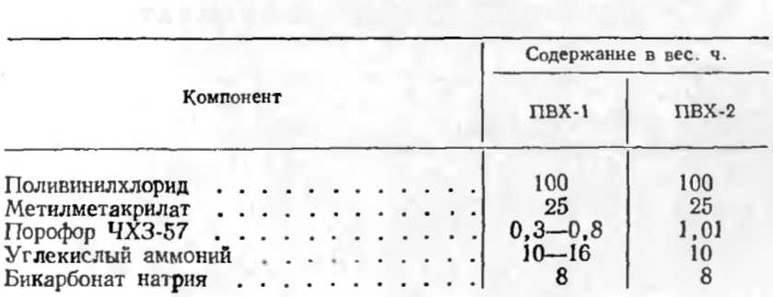
При получении ПВХ-1 применяют поливинилхлорид с К=5 -: 50, а при получении ПВХ-2 — с К=50 -: 60, т. е. с большим молекулярным ве

